INDE

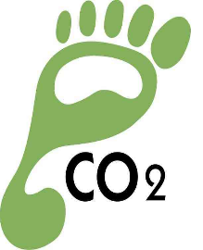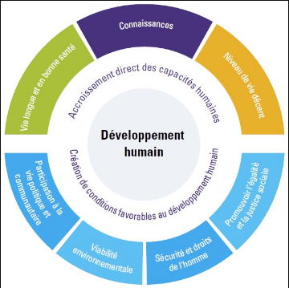

Empreinte carbone pays :  2467 tonnes métriques de CO₂ (Très haut – 3e / sur 212 pays)  Empreinte carbone par personne :  1.8 tonnes métriques de CO₂ par personne (Bas – 133e / 212) | Indice de développement humain :  0.64  (Très bas – 168e / 228) | Personnes vivant avec moins de 1,25 dollar par jour :  409 199 220 personnes  (Très haut – 1er / 213) | Populations déjà blessées, sans abri, déplacées ou nécessitant une assistance d'urgence en raison d'inondations, de sécheresses ou de températures extrêmes :  54 544 565 personnes  (Très haut – 2e / 213)

Personnage : Puja
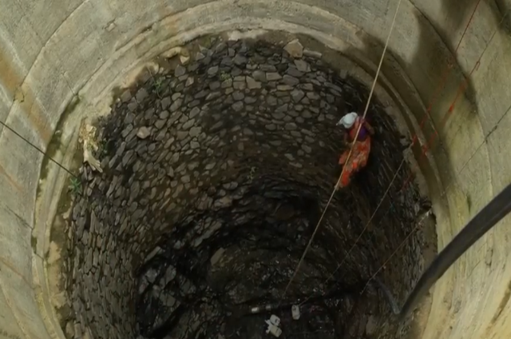
Depuis plusieurs mois, Puja, une adolescente indienne de 13 ans, est obligée de passer ses journées à chercher de l’eau au lieu d’aller à l’école. Elle fait partie de ces femmes et filles indiennes qui, après avoir marché 5 à 20 kilomètres pour chercher de l’eau, se risquent, sans protection et à l’aide d’une simple corde, à récupérer de l'eau dans un puits pourtant complètement à sec. Au fond du puits, 18 mètres plus bas, elles raclent les dernières gouttes d'eau qu'elles trouvent. Après quoi, elles remontent à la force de leurs bras et de leurs mains qui se voient brûler par la corde.
(Crédit photo: Reportage de France télévisions)

INDE

PHILIPPINES

Empreinte carbone pays :  37 tonnes métriques de CO₂  (Bas – 128e / sur 212 pays)  Empreinte carbone par personne :  1.2 tonnes métriques de CO₂ par personne (Très bas – 148e / 212) | Indice de développement humain :  0.699  (Bas – 152e / 228) | Personnes vivant avec moins de 1,25 dollar par jour :  18 124 096 personnes  (Haut – 12e / 213) | Populations déjà blessées, sans abri, déplacées ou nécessitant une assistance d'urgence en raison d'inondations, de sécheresses ou de températures extrêmes :  793 430 9 personnes  (Haut – 17e / 213)

Personnage : Julius
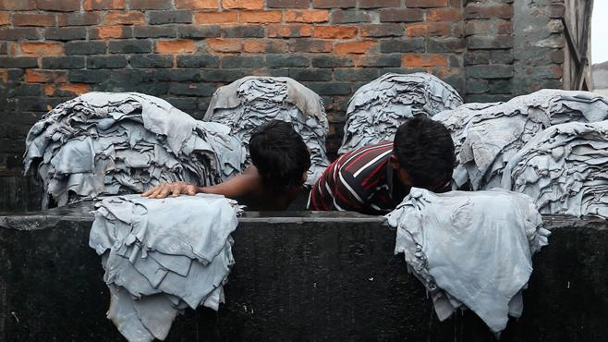
Julius, 26 ans, travaille dans une tannerie depuis qu’il a 12 ans. Il travaille en moyenne 10 heures par jour et gagne 40 $ par mois. Il s’occupe surtout de transformer des peaux brutes en la première étape du cuir, ce qui l’expose à des produits chimiques dangereux. Conséquemment, il souffre de maladies de la peau et de problèmes respiratoires.
D’ailleurs, les personnes qui habitent autour de la tannerie souffrent aussi des mêmes maux, et certains ont même développé des cancers. Cela n’est pas étonnant au regard de l’air ambiant fortement pollué et chargé de produits chimiques, ainsi que des eaux usées contaminées qui ruissellent dans le village.
(Crédit photo: Arantxa Cedillo pour Human Rights Watch)

Identification équipe PHILIPPINES

HAITI

Empreinte carbone pays :  3 tonnes métriques de CO₂  (Bas – 141e pays / sur 212 pays)  Empreinte carbone par personne :  0.3 tonnes métriques de CO₂ par personne (Très bas – 191e / sur 212) | Indice de développement humain :  0.498  (Très bas – 207e / 228) | Personnes vivant avec moins de 1,25 dollar par jour :  6 366 905 personnes  (Haut – 30e / 213) | Populations déjà blessées, sans abri, déplacées ou nécessitant une assistance d'urgence en raison d'inondations, de sécheresses ou de températures extrêmes :  86 699 personnes  (Moyen – 58e / 213)

Personnage : Sindy
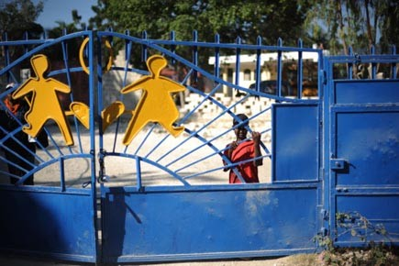
Après avoir perdu ses parents lors du séisme de 2010, Sindy, 11 ans, a été prise en charge par d’autres membres de sa famille. Ils vivent ensemble dans une région rurale d'Haïti et ce, dans des conditions très difficiles : ils habitent une petite habitation de misère depuis qu’ils ont perdu leur maison lors du passage de l’ouragan Matthew quelques années après le séisme, et ils peinent à se nourrir convenablement depuis la destruction de leurs plantations de pois.
La situation est tellement difficile que l’oncle de Sindy se demande s’il ne devrait pas envoyer sa nièce vivre avec une famille plus aisée en ville qui pourrait prendre soin d’elle en échange de quelques petits services…
(Crédit photo: Roberto Schmidt, AFP)

Identification équipe HAITI

GUATEMALA

Empreinte carbone pays :  21 tonnes métriques de CO₂  (Haut – 86e pays / sur 212 pays)  Empreinte carbone par personne :  1.2 tonnes métriques de CO₂ par personne (Très bas – 147e / 212) | Indice de développement humain :  0.650  (Bas – 165e / 228) | Personnes vivant avec moins de 1,25 dollar par jour :  2 092 847 personnes  (Moyen – 46e / 213) | Populations déjà blessées, sans abri, déplacées ou nécessitant une assistance d'urgence en raison d'inondations, de sécheresses ou de températures extrêmes :  202 142 personnes  (Haut – 38e / 213)

Personnage : José Luis
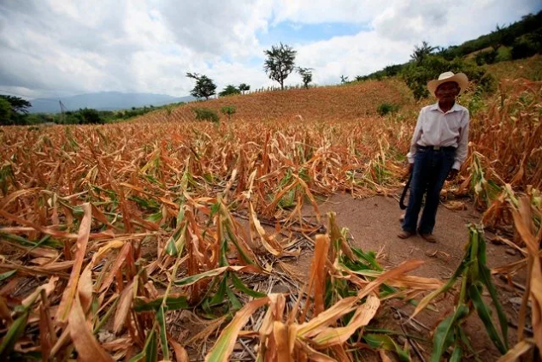
José Luis Vasquez est désolé par la situation au lendemain du passage de El Niño qui, en plus de la pluie et du vent, a apporté un courant chaud créant une grande sécheresse dans le pays, détruisant sur son passage la majorité de ses plans de maïs. Chaque année, la récolte est de moins en moins assurée, et José se demande s’il ne devrait pas quitter Chiquimula pour un endroit au climat plus clément.
(Crédit photo: Prensa Libre - Hemeroteca PL)

Identification équipe GUATEMALA

BOLIVIA

Empreinte carbone pays :  21 tonnes métriques de CO₂  (Haut – 85e pays / sur 212 pays)  Empreinte carbone par personne :  1.9 tonnes métriques de CO₂ par personne (Bas – 131e / 212) | Indice de développement humain :  0.693  (Bas – 156e / 228) | Personnes vivant avec moins de 1,25 dollar par jour :  1 665 774 personnes  (Moyen – 49e / 213) | Populations déjà blessées, sans abri, déplacées ou nécessitant une assistance d'urgence en raison d'inondations, de sécheresses ou de températures extrêmes :  138 451 personnes  (Moyen – 46e / 213)

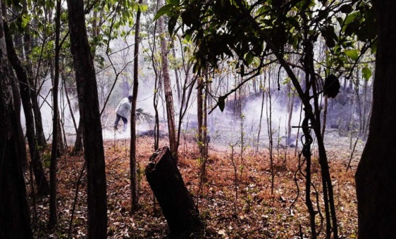
Personnage : Doña Ángela
Cet hiver, Doña Ángela a été témoin du plus grand gel des 30 dernières années et toute la végétation du Monte Verde s’est conséquemment asséchée. A l’été, cela a accéléré les incendies qui ont ravagé le territoire ancestral de Doña Ángela et de sa communauté. La leader autochtone est fatiguée mais essaye de rassurer les hommes qui n’ont plus de quoi nourrir le bétail ainsi que les femmes de la communauté, qui sont inquiètes pour leurs plantations de cusi desquelles elles dépendent pour produire et vendre des désinfectants et cosmétiques naturels.
Au-delà de toutes ces problématiques, leur principale préoccupation est que le feu n’atteigne pas la Réserve naturelle de Tucavaca. Depuis leur enfance, Doña Ángela et ses proches reçoivent et transmettent l’éducation qu’il faut protéger la faune et la flore. La communauté défend la Pachamama (terme autochtone désignant la Terre Mère ou la planète Terre) : ils vivent d’elle et ils la protègent donc, souvent au risque de leur propre vie.
(Photo : Un homme essaye d’éteindre un feu en Chiquitania. Crédit: D.A.)

Identification équipe BOLIVIE

PEROU

Empreinte carbone pays :  65 tonnes métriques de CO₂  (Haut – 52e pays / sur 212 pays)  Empreinte carbone par personne :  2 tonnes métriques de CO₂ par personne (Bas – 126e / 212) | Indice de développement humain :  0.750  (Bas – 120e / 228) | Personnes vivant avec moins de 1,25 dollar par jour :  1 491 442 personnes  (Moyen – 50e / 213) | Populations déjà blessées, sans abri, déplacées ou nécessitant une assistance d'urgence en raison d'inondations, de sécheresses ou de températures extrêmes :  593 047 personnes  (Haut – 23e / 213)

Personnage : Juan
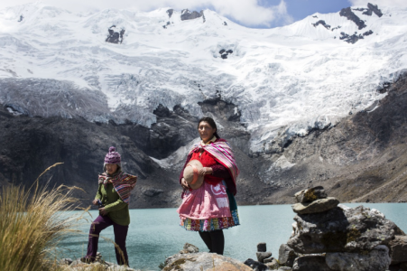
Juan habite le petit village de Pichccahuasi, perché à 4.500 m au-dessus du niveau de la mer et situé dans le département de Huancavelica, à quelque 250 km au sud de Lima. Comme le reste de sa communauté, il tire l’essentiel de ses revenus de l’agriculture et l’élevage d’alpagas. Les alpages et les zones humides se prêtent normalement fort bien à ces activités, mais avec les changements climatiques, cela est devenu plus difficile.
En raison notamment d’une pénurie d’eau (les pluies se faisant de plus en plus rares), Juan a dû abandonner ses plantations de patates natives, afin de donner à ses alpagas le peu d’eau qu’il lui reste. Cela ne suffit malheureusement pas, et Juan a dû vendre la majeure partie de son bétail pour pouvoir survivre, ce qui l’a plongé plus profondément encore dans la pauvreté.
(Crédit photo: Enabel)

Identification équipe Pérou

SÉNÉGAL

Empreinte carbone pays :  9.3 tonnes métriques de CO₂  (Moyen – 107e pays / sur 212 pays)  Empreinte carbone par personne :  0.6 tonnes métriques de CO₂ par personne (Très bas – 170e / 212) | Indice de développement humain :  0.505  (Très bas – 202e / 228) | Personnes vivant avec moins de 1,25 dollar par jour :  4 184 864 personnes  (Haut – 35e / 213) | Populations déjà blessées, sans abri, déplacées ou nécessitant une assistance d'urgence en raison d'inondations, de sécheresses ou de températures extrêmes :  84 470 personnes  (Moyen – 59e / 213)

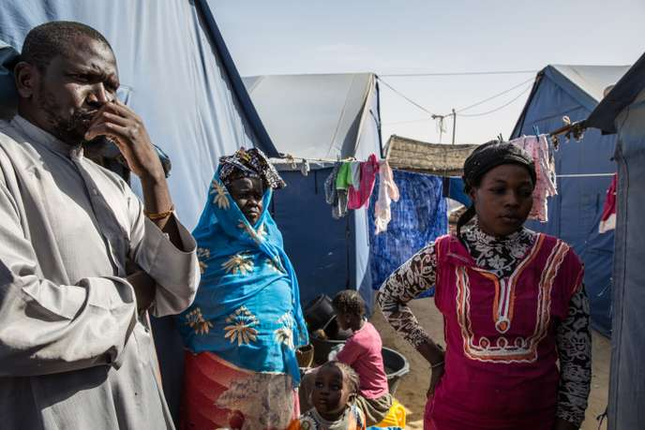
Personnage : Léna
Léna Diop fait partie de ceux et celles qui ont dû fuir leur maison, par une nuit de tempête en août, pour se réfugier sur la côte. Ils ont été déplacés dans des tentes bleues sur un terrain vague aux abords de l’aéroport de la ville, à 9 kilomètres de l’océan : le camp de Khaar Yallah, qui manque cruellement d’infrastructures, d’aménagements, d’école, de moyens de subsistance pour les familles et d’espoir aussi... « Ici, c’est mauvais, s’exaspère Léna, 26 ans. Nous n’avons pas de toilettes, pas de couvertures, peu d’eau, peu de nourriture. Il fait trop chaud la journée, trop froid la nuit, et nos enfants font de l’asthme. La terre est salée, nous ne pouvons pas cultiver. Les hommes ont du mal à se rendre à la pêche, nous sommes trop loin de la mer… quatre mois que cela dure. ».
(Photo : Abdou Guey, à gauche, et Léna Diop, à droite, réfugiés climatiques) dans le camp de Kaar Yallah, à Saint-Louis, au Sénégal, le 31 janvier 2018. Crédit photo : MATTÉO MAILLARD / « Le Monde »)

Identification équipe Sénégal

OUGANDA

Empreinte carbone pays :  5.8 tonnes métriques de CO₂  (Moyen – 126e pays / sur 212 pays)  Empreinte carbone par personne :  0.1 tonnes métriques de CO₂ par personne (Très bas – 201e / 212) | Indice de développement humain :  0.516  (Très bas – 200e / 228) | Personnes vivant avec moins de 1,25 dollar par jour :  14,283,730 personnes  (Très haut – 15e / 213) | Populations déjà blessées, sans abri, déplacées ou nécessitant une assistance d'urgence en raison d'inondations, de sécheresses ou de températures extrêmes :  319,872 personnes  (Haut – 32e / 213)

Personnage : Musa
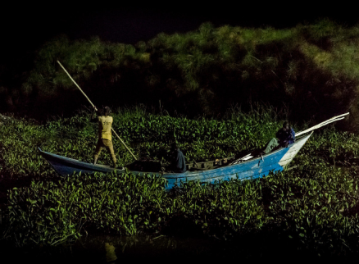
Il est 5 heures du matin. Le vent change de direction, ouvrant enfin un passage aux bateaux en repoussant au large les jacinthes d’eau. Le jeune Musa en profite pour se frayer un chemin vers le large à l’aide de sa perche. Il sait que le soir, les jacinthes reviendront, bloquant l’accès au rivage, et qu’il doit donc se dépêcher pour pêcher le plus de poissons possibles.
Il y a quelques années, son travail n’était pas aussi difficile, mais, avec les déchets toxiques qui se déversent dans le lac, les jacinthes d’eau tapissent de plus en plus celui-ci, alors que les espèces de poissons qui y broutaient autrefois disparaissent petit à petit. En effet, Musa ne pêche presque plus que des perches du Nil, et il est obligé d’en pêcher de plus en plus car, au cours des années, le poids moyen de cette espèce de poisson a diminué de 50 à 10 kilos par poisson. De plus, il tombe régulièrement malade au contact de l’eau, enchaînant diverses maladies de peau et infections intestinales.
(Crédit photo : Frédéric Noy)

Identification équipe Ouganda

MOZAMBIQUE

Empreinte carbone pays :  10 tonnes métriques de CO₂  (Moyen – 104e pays / sur 212 pays)  Empreinte carbone par personne :  0.3 tonnes métriques de CO₂ par personne (Très bas – 184e / 212) | Indice de développement humain :  0.437  (Très bas – 218e / 228) | Personnes vivant avec moins de 1,25 dollar par jour :  15 391 749  personnes  (Très haut – 13e / 213) | Populations déjà blessées, sans abri, déplacées ou nécessitant une assistance d'urgence en raison d'inondations, de sécheresses ou de températures extrêmes :  946 147 7 personnes  (Très haut – 16e / 213)

Personnage : Ansali
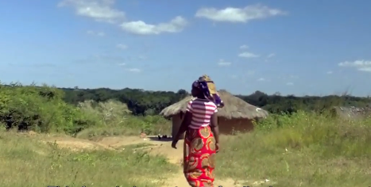
Depuis que la construction a commencé dans le village de Quitupo, la ferme et les plantations d’Ansali Ilha ont été détruites, alors que celles-ci appartenaient pourtant à sa famille depuis des générations. Elle ne peut donc plus prendre de manioc ou de tubercules de sa ferme pour cuisiner et nourrir ses enfants. Elle n’a pas non plus d’autre endroit où cultiver ces plantes à nouveau, puisqu’ils ont détruit toute la zone pour construire un terminal méthanier.
La communauté entière vit ainsi dans la peur et l’incertitude, ne sachant plus comment faire pour survivre sans terre où produire de la nourriture. La compagnie du projet de terminal leur avait promis que s’ils perdaient une portion de terre, ils recevraient la même portion de terre ailleurs en compensation. Mais maintenant, ils ont changé de discours et prévoient donner uniquement 1.5 hectares à tous.
(Crédit photo : JA4change)

Identification équipe Mozambique

CANADA

Empreinte carbone pays :  573 tonnes métriques de CO₂  (Très haut – 10e pays / sur 212 pays)  Empreinte carbone par personne :  16 tonnes métriques de CO₂ par personne (Très haut – 14e / 212) | Indice de développement humain :  0.926  (Très haut – 21e / 228) | Personnes vivant avec moins de 1,25 dollar par jour :  0 personnes | Populations déjà blessées, sans abri, déplacées ou nécessitant une assistance d'urgence en raison d'inondations, de sécheresses ou de températures extrêmes :  3 777 personnes  (Moyen – 116e / 213)

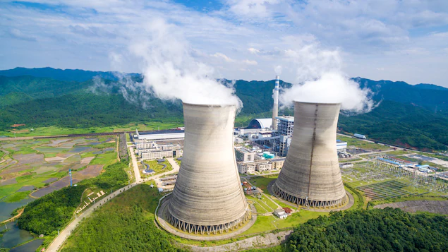
Personnage : Éric
Eric Lambert fait partie des 30% de canadiens qui ne croient pas à la science du changement climatique. Selon lui, il s’agit d’une exagération des scientifiques et des personnes qui voudraient détruire l’économie en évoquant une cause humaine liée aux industries. En effet, Eric ne voit pas en quoi il y a crise ou urgence climatique, lui-même ayant accès à tout ce dont il a besoin et n’ayant jamais vécu de catastrophe naturelle. De plus, il n’est pas “certain à 100%” que le réchauffement climatique des dernières années ne ferait pas partie d’un cycle de températures normal, qui se serait produit avec ou sans les humains.
D’ailleurs, il a peur que cela lui nuise directement… En effet, Eric travaille dans une mine de charbon depuis qu’il est jeune. Or, le charbon étant considéré comme une énergie “sale”, contribuant aux changements climatiques, Eric et ses collègues craignent la fermeture imminente de la mine, le Canada s’étant engagé à abandonner progressivement la production d’énergie à partir du charbon d’ici 2030.
(Crédit photo : Getty Images / zhongguo)

Identification équipe CANADA

